**AWS动手实验创建Database Subnet Group**

**实验目的**

创键Amazon Database Subnet Group（数据库子网组）

**实验要求**

熟悉AWS Management Console操作  
了解Subnet Group的作用

**实验原理**

数据库子网是您在VPC中创建的子网的集合，然后您可以为数据库实例指定这些子网。每个数据库子网组应在给定区域中的至少两个可用区中具有子网。在VPC中创建数据库实例时，必须选择数据库子网组。

**实验步骤**

1、我们本次实验将在弗吉尼亚北部进行，所以将区域切换至弗吉尼亚北部区域，如下：  
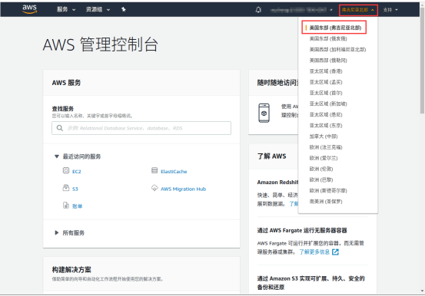

2、点击【服务】，选择【RDS】，如下：  
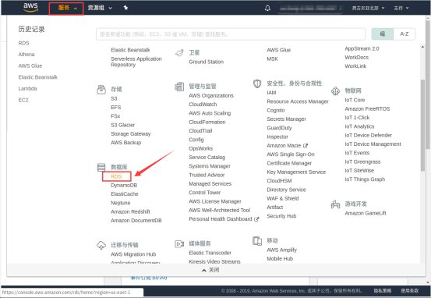

3、在左侧导航窗格中，点击【子网组】，如下：  
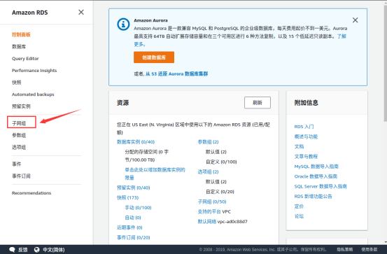

4、在“子网组”标签页，点击【创建数据库子网组】，如下：  
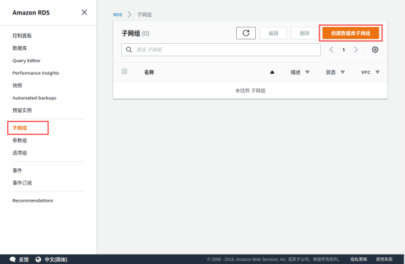

5、在“创建数据库子网组”中，配置如下信息：  
名称：cstor-subnet-group  
描述：cstor-subnet-group  
VPC：选择现有的VPC【cstor】  
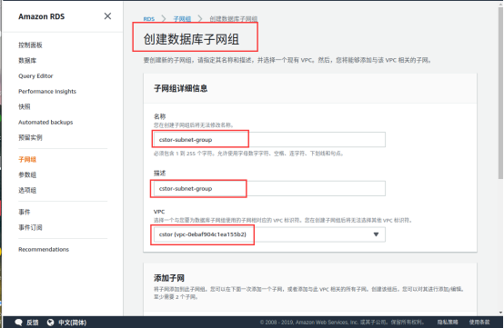  
在“添加子网”部分，点击【添加与此VPC相关的所有子网】，如下：  
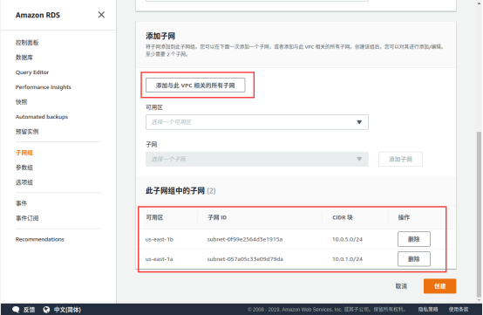

6、点击屏幕底下【创建】，如下：  
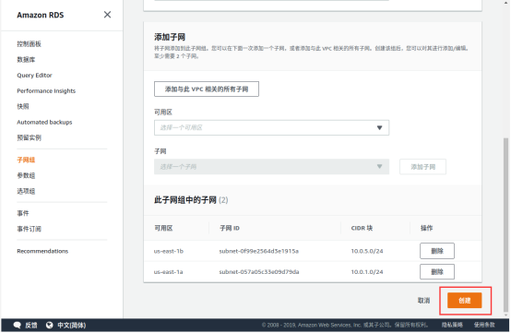

**实验结果**

创建一个子网组  
